臺北市立大同高級中學 114學年度第1學期 國中 綜合活動 領域
第四次會議紀錄
- 時間：民國 114 年 10 月 30 日(星期四) 11 時 10 分
- 地點：家政教室
- 出席人員：應出席 7 人，列席 7 人；實際出席 7 人，列席0 人（見簽到表）
- 主席：黃郁雯 記錄：張恩甯
- 主席致詞：今天邀請陳凱陳凱俐老師來進健教課程的雙語教學實務分享,歡迎講師
- 講座內容:
(1)雙語教學的心態準備
(2)實務操作技巧與分享
- 提案討論：無
- 臨時動議：無
- 散會：民國114年10月30日13 時 00 分

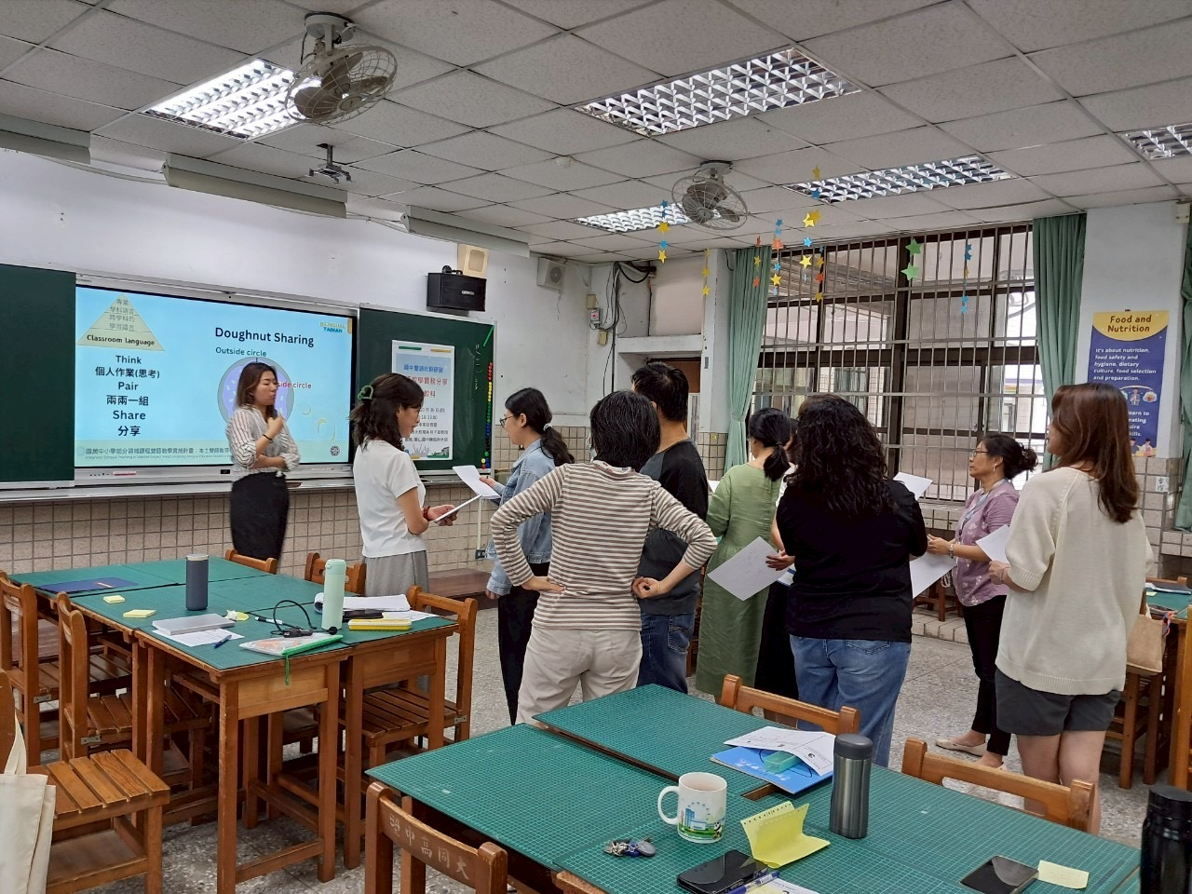 | 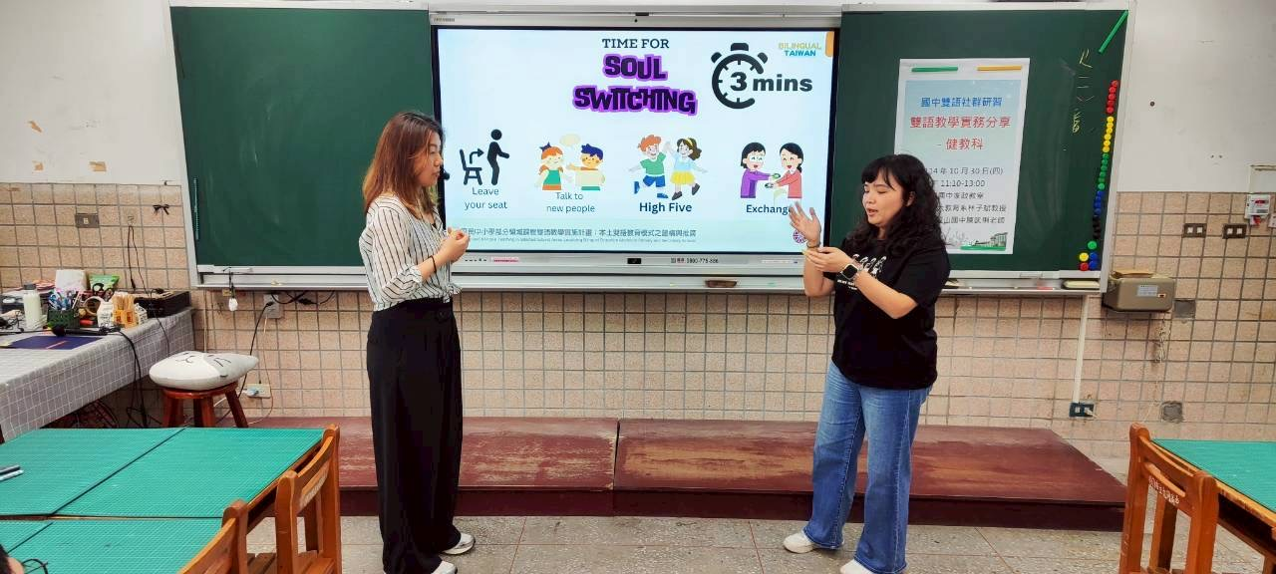
善用活動設計讓雙語融入教學 | 示範教學活動如何進行
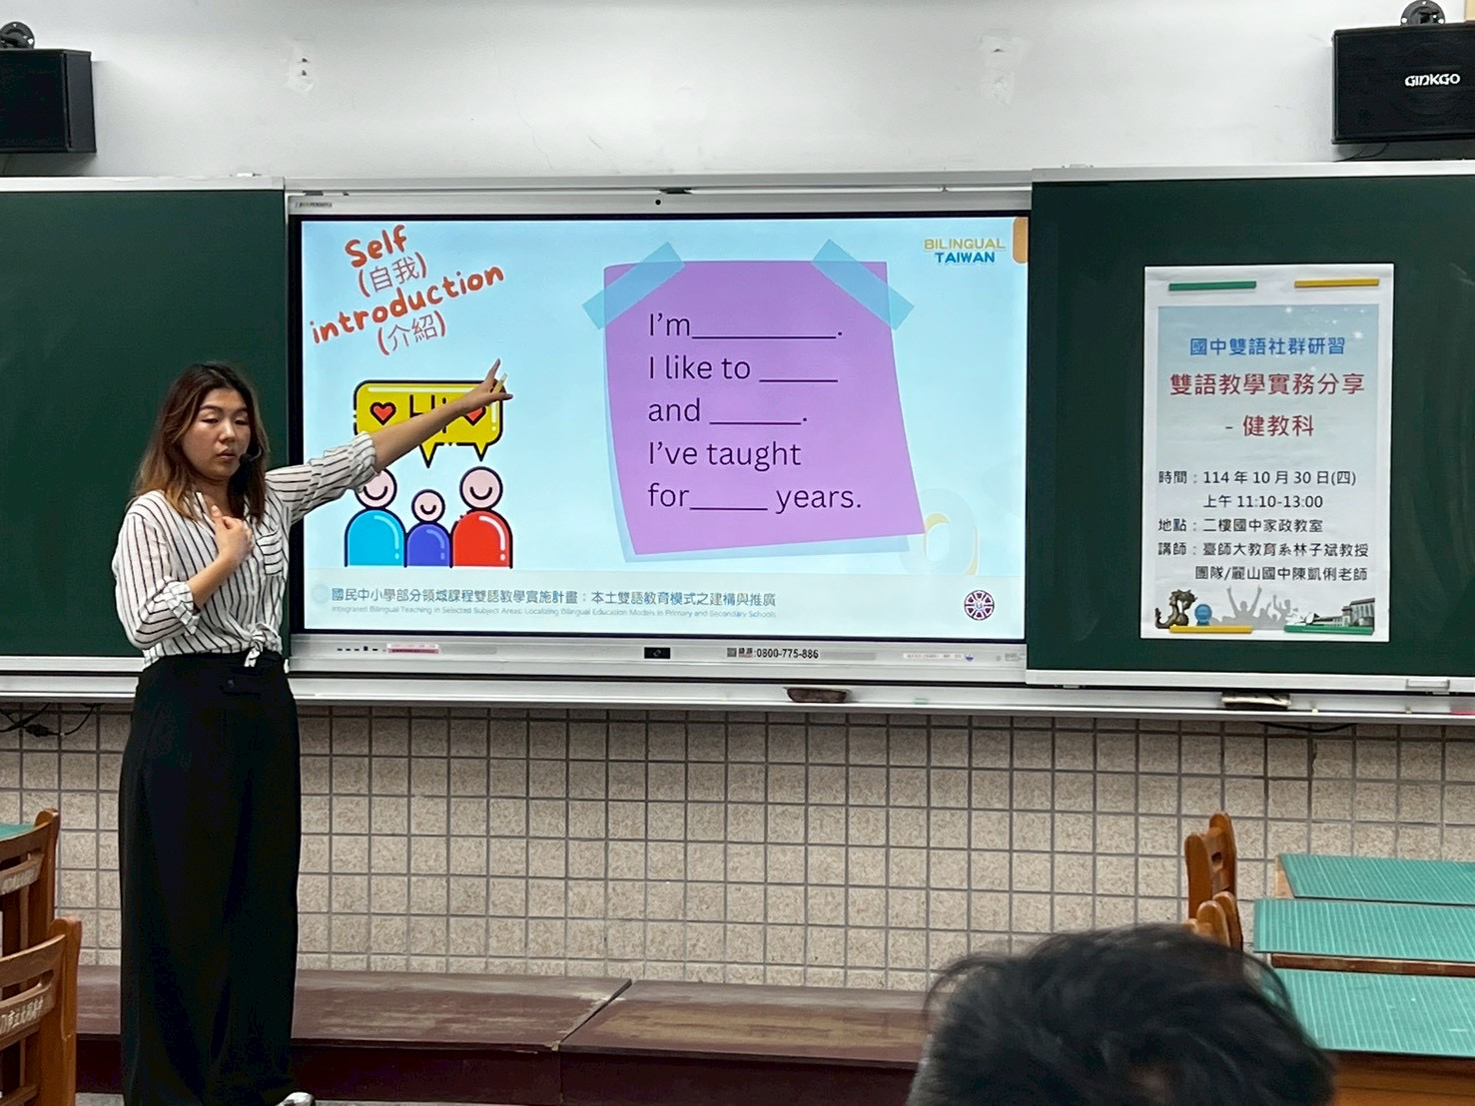 | 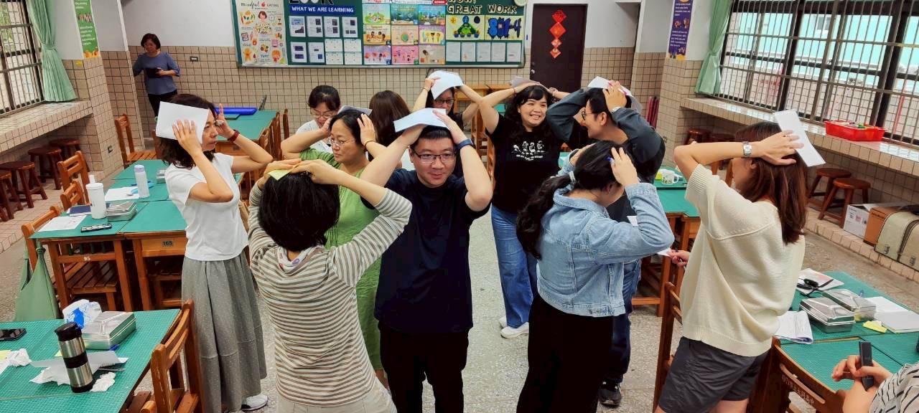
講師分享自己開始進行雙語教學的心態調整 | 實際體驗課程活動

